Ателье _________________________
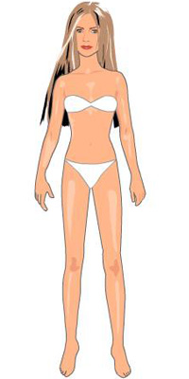
Модель №1

Модель №2

Оценка:

